检 测 报 告

试验名称:拉伸强度

主检： |  | 日期： | 2023年2月22日
审核： |  | 日期： | 2022年12月23日
批准： |  | 日期： | 2022年12月23日

北京光华荣昌汽车部件有限公司实验室

声 明

- 报告无实验室“检测专用章”无效。
- 报告无主检、审核、批准人签字无效。
- 报告涂改无效。
- 复制报告未重新加盖“检测专用章”无效。
- 对检测报告若有异议，请收到报告后15个工作日内通知实验室。
⑹ 送样检测仅对样品负责。
⑺ 电子版报告无安全密码无效。

试验单位：北京光华荣昌汽车部件有限公司实验室
地 址：北京市昌平区流村镇工业园区
电 话： (010) 60793358-5711 邮 编：102200

样品名称 | 拉带 | 车 型 | 2.0平台
样品件号 | SHT0015407 | 样品数量 | 1件
委托单位 | 座椅开发部 | 生产单位 | /
送样者及其 联系方式 | 林东伟  电话：15774394381 | 送样日期 | 2023年2月17日
试验地点 | 北京光华荣昌汽车部件有限公司  实验室 | 试验日期 | 2023年2月21日
试验项目 | 拉伸强度
试验标准 | 详见GR20230217SQS013试验申请单
样品状态 | 试制品
试验结论 | 对2023年2月17日座椅开发部送检的拉带按照GR20230217SQS013试验申请单，进行拉伸强度试验，经检测不符合标准要求。
备 注

一、试验条件
试验时间： | 2023年2月21日—2023年2月21日
试验地点： | 北京光华荣昌汽车部件有限公司实验室
试验人员： | 吴航波
环境温/湿度： | 温度：9.5℃；湿度：21.6%
二、试验仪器设备
序号 | 设备名称 | 设备编号 | 规格型号 | 厂家 | 精度 | 有效期
1 | 微机控制万能材料试验机 | N-009 | WDW-100 | 吉林省汇成检测技术有限公司 | ±1% | 2023年11月7日
三、试验方法及评价标准
1、试验方法
将拉带按照座椅装配方式固定，拉动上下固定位置，力值5000N，记录力和位移曲线。
2、评价标准
拉带无断裂，拉带孔位无拉脱痕迹。
四、标准偏离
1、标准偏离
/
五、试验结果
1、试验结果
样件名称 | 样件编号 | 结果描述
拉带 | 013-001-202302 | 力值达到2507.5N时，螺丝固定处拉带裂开。

六、试验照片
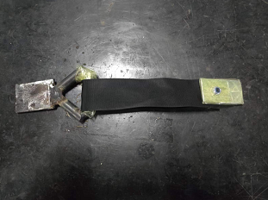
试验前
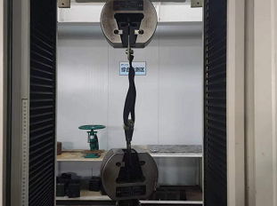
试验中
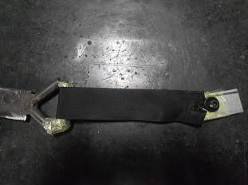
试验后
**报告结束**

